Functioneel ontwerp

GreenShift

|  |  |
| --- | --- |
| Leereenheid: | GreenShift |
| Versienummer: | 1.0 |
| Auteur(s): | Usame Yilanci |
| Datum: | 9-01-2019 |

Hiernaast staan vier invulvelden. Drie daarvan worden ‘hergebruikt’ in de header en de footer van het document. Om de inhoud van de invulvelden naar de header en footer door te voeren, moet je een print preview genereren.

De tekst die je nu leest zal niet afgedrukt worden.

# Versiebeheer

|  |  |  |  |
| --- | --- | --- | --- |
| Datum | Versie | Wie | Wijzigingen |
| 09-01-2019 | 1..0 | Usame | - |
|  |  |  |  |
|  |  |  |  |
|  |  |  |  |

Inhoudsopgave

Versiebeheer 2

Inleiding 4

Over dit document 4

Over het project en de opdrachtgever 4

Functionele eisen 5

Toelichtingen 5

Actoren 5

Toelichting op functie … 5

Wireframes 5

Scherm 1: Login 5

Scherm 2: 6

Navigatiestructuur 6

Bijlagen 6

Lijst met figuren 6

Akkoord opdrachtgever 6

# Inleiding

## Over dit document

In dit document wordt een eerste uitwerking van de wensen en eisen van de opdrachtgever vastgelegd, zodat hiermee aan de opdrachtgever kan worden uitgelegd hoe het programma eruit komt te zien en basaal hoe de werking van het programma zal zijn.

## Over het project en de opdrachtgever

Deze opdracht wordt ingegeven door GreenShift. GreenShift is een rijschool die lessen geeft met elektrische auto’s. GreenShift wil dat er een website gebouwd wordt. Via de website moeten leerlingen lessen kunnen inplannen, wat dus als gevolg heeft dat de rijinstructeurs de beschikbaarheid zelf moeten kunnen invullen. Ook moet er een admin paneel gemaakt worden, waarin de admin instructeurs kan toevoegen met de uren die hij moet werken. Als laatst zou GreenShift willen dat de leerling lessen kan inkopen via de website.

# Functionele eisen

k1w3 t1 t2

In grote lijnen zijn de eisen en wensen van de opdrachtgever al benoemd en geprioriteerd in het programma van eisen. Indien nodig zullen in dit document nog nadere toelichtingen en/of uitwerkingen gegeven worden.

## Toelichtingen

### Actoren

De applicatie kan gebruikt worden door de volgende actoren (rollen):

* Leerling
* Instructeur
* Admin

### Toelichting op functie …

Admin voegt instructeurs toe en heeft volledige controle over de website.

Instructeur kan zijn beschikbaarheid aanpassen en zijn huidige rol inzien

Leerling kan lessen inplannen en lessen inkopen.

# Wireframes

k1w3 t4

In dit hoofdstuk wordt schetsmatig weergegeven hoe de applicatie eruit komt de zien.

## Scherm 1: Login

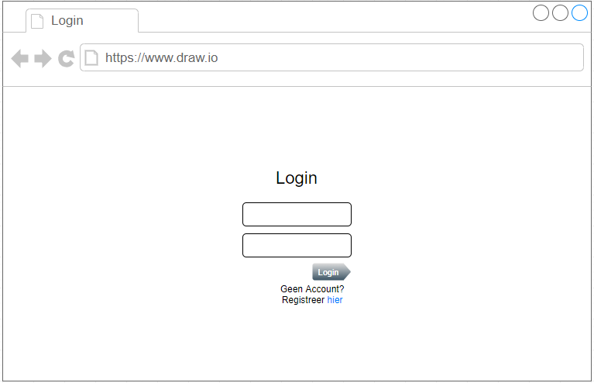 Figuur 1: Login

In dit scherm kunnen de gebruikersnaam en het wachtwoord ingevuld worden. Door op de knop login te drukken zullen de gegevens gecontroleerd worden. Als één van beide velden wordt leeggelaten, zal daar een melding van komen. Ook als de ingevoerde gegevens niet kloppen verschijnt er een foutmelding. Als alles goed is, gaat het programma verder naar het eerstvolgende scherm. Dit scherm geld voor alle actoren.

## Scherm 2:

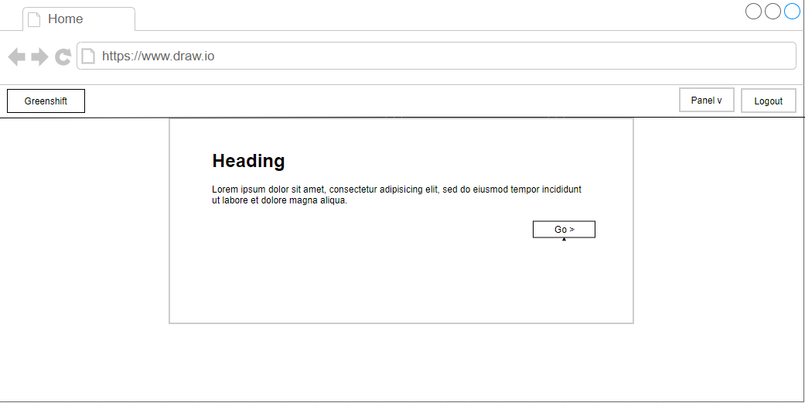

In dit scherm kun je de content zien van nieuws die op dat moment aan de hand is.

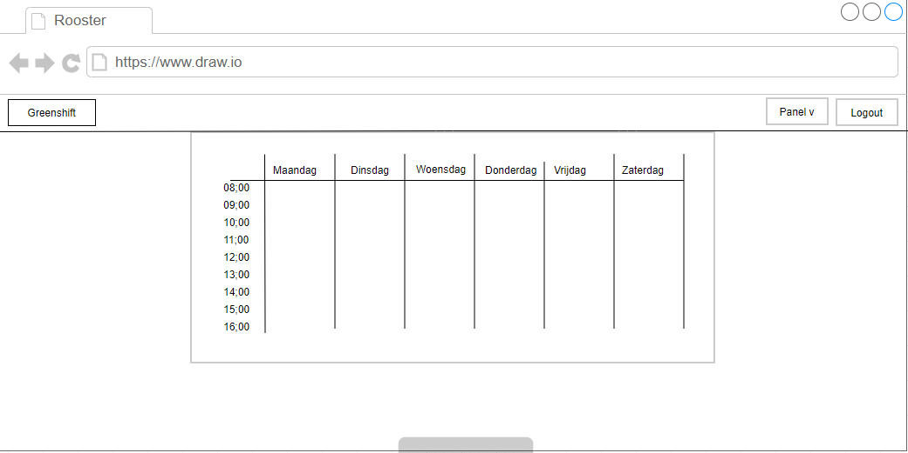

Dit is de rooster page hier kan de leerling een les inplannen. Ook kan de instructeur zijn lessen inzien en zijn beschikbaarheid veranderen voor de volgende week.

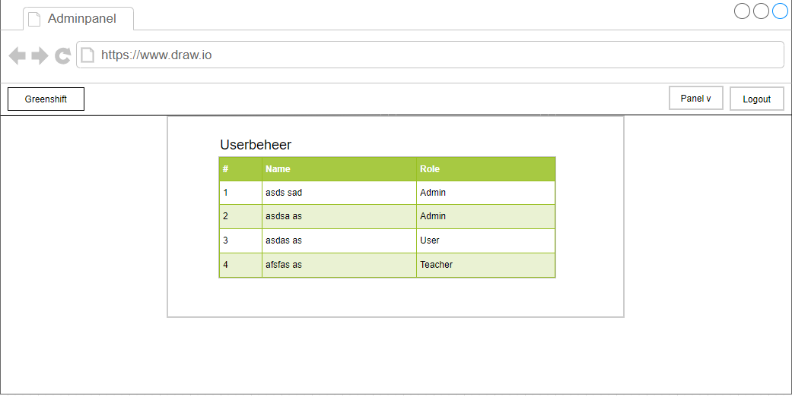

Dit is waar een admin instructeurs kan toevoegen en alle leden in kan zien.

# Navigatiestructuur

k1w3 t3

In dit hoofdstuk wordt beschreven hoe de gebruiker door de applicatie kan navigeren. Hierbij wordt ook aangegeven voor welke actoren dat geldt.

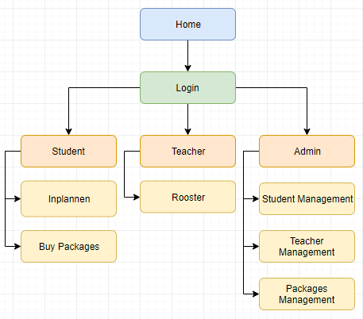

Figuur 2: Navigatiestructuur voor ...

# Bijlagen

## Lijst met figuren

Figuur 1: Login 5

Figuur 2: Navigatiestructuur voor ... 6

# Akkoord opdrachtgever

k1w3 t5

|  |  |
| --- | --- |
| Naam |  |
| Datum |  |
| Handtekening |  |

# Versiebeheer sjabloon

|  |  |  |  |
| --- | --- | --- | --- |
| Datum | Versie | Wie | Wijzigingen |
| 2018-09-01 | 0.1 | Lorenz | Initiële versie |
| 2018-09-25 | 0.2 | Lorenz | Footer aangepast en opm. voor sjabloonontwikkelaar  Doc props -> table -> bottom margin  Versiebeheer sjabloon |
|  |  |  |  |
|  |  |  |  |